**GUIDELINE VỀ CONFIG SOURCE CODE**

**Step 1:** Mở project => TOOLS => Nuget Package Manage => Package Manager Console

**Step 2:** Trong Package Manager Console chạy các lệnh sau:

Install-Package AspNet.Identity.MongoDB

Install-Package Microsoft.Owin

Install-Package EntityFramework

Install-Package mongocsharpdriver

Install-Package Microsoft.AspNet.Identity.Owin

Install-Package Microsoft.AspNet.SignalR

Install-Package PagedList

Install-Package morelinq

Install-Package PagedList.Mvc

=> Clean Solution => Rebuild Solution

Chú ý: Sau khi update package thì đều phải clean rồi rebuild solution/project. Trong một số trường hợp có thể phải tắt IDE và khởi động lại

**Step 3:** Các trường hợp lỗi và cách config

# *1. Antlr3.Runtime*

Tên lỗi: *Could not load file or assembly 'Antlr3.Runtime'*

Config: Trong Package Manager Console chạy lệnh: Install-Package Antlr3.Runtime –Pre

Nếu vẫn không được thì chạy tiếp: Update-Package Antlr

# *2. System.Web.Optimization*

Tên lỗi: *Could not load file or assembly ' System.Web.Optimization’*

Config: Trong Package Manager Console chạy lệnh: Install-Package Microsoft.AspNet.Web.Optimization

# *3. Microsoft.Owin.Security*

Tên lỗi: *Could not load file or assembly 'Microsoft.Owin.Security’*

Config: Trong Package Manager Console chạy lệnh: Install-Package Microsoft.Owin.Security

# *4. Microsoft.Owin.Security.Cookies*

Tên lỗi: *Could not load file or assembly 'Microsoft.Owin.Security.Cookies’*

Config: Trong Package Manager Console chạy lệnh: Install-Package Microsoft.Owin.Security.Cookies

# *5. Conflict version*

Tên lỗi:

* *Conflict version System.Web.Mvc*
* *Could not load file Microsoft.Owin.Security.Oauth*
* *Conflict version Owin*
* *…*

Config: Đây đều là các lỗi về confict version, cách sửa chung là vào Manage Nuget Package để update

1. Click chuột phải vào Project

2. Chọn Manage Nuget Package thì có giao diện sau:

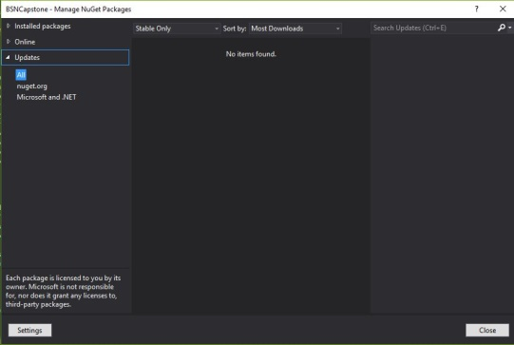

3. Chọn mục Update và click chọn các item mà mình đang bị conflict version để update. (Có thể Update All cho đỡ phải tìm cũng được nhưng sẽ khá lâu đó :v )

# *6. Cloudinary*

Tên lỗi: *Could not load cloudinary library*

Config: Trong Package Manager Console chạy lệnh: Install-Package CloudinaryDotNet

Tên lỗi: *'Cloudinary' is a 'namespace' but is used like a 'type'*

Config:

1. Click chuột phải vào project => Manage Nuget Package => All

2. Nếu package Cloudinary đang cài thì chọn Uninstall

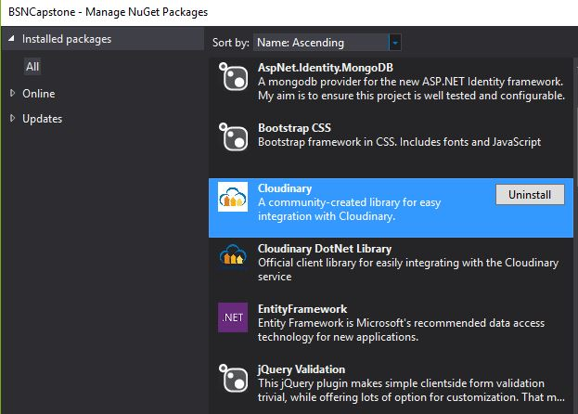

# *7. Optimization*

Tên lỗi: *The type or namespace name 'Optimization' does not exist in the namespace 'System.Web'*

Config: Trong Package Manager Console chạy lệnh: Install-Package Microsoft.AspNet.Web.Optimization

# *8. WebMatrix*

Tên lỗi: The type or namespace name 'WebMatrix' could not be found

Config:

1. Click chuột phải vào Project => Add References => Assemblies => Extensions

Cửa sổ hiện ra như sau:

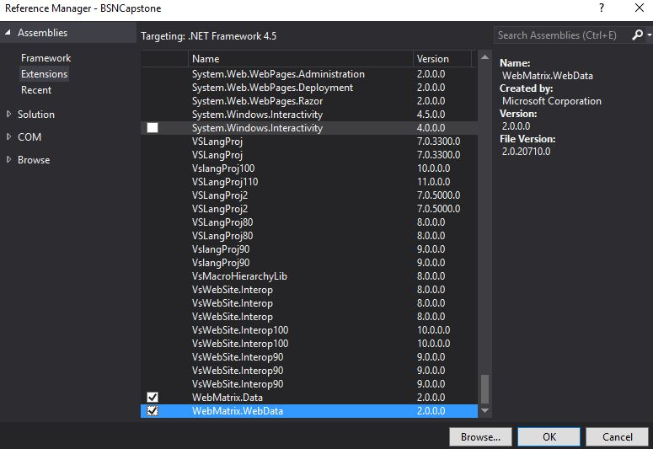

2. Chọn WebMatrix.Data và WebMatrix.WebData => Click OK

# *9. Web.Http*

Tên lỗi:  *Could not load file or assembly ‘System.Web.Http’*

Config:

1. Click chuột phải vào Project => Add References => Assemblies => Extensions

Cửa sổ hiện ra như sau:

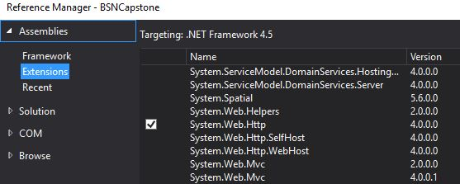

2. Chọn System.Web.Http => Click OK

***10. MongoBuider (conflict phiên bản)***

1. Click TOOLS => Extensions and Update

2. Chọn phần Updates

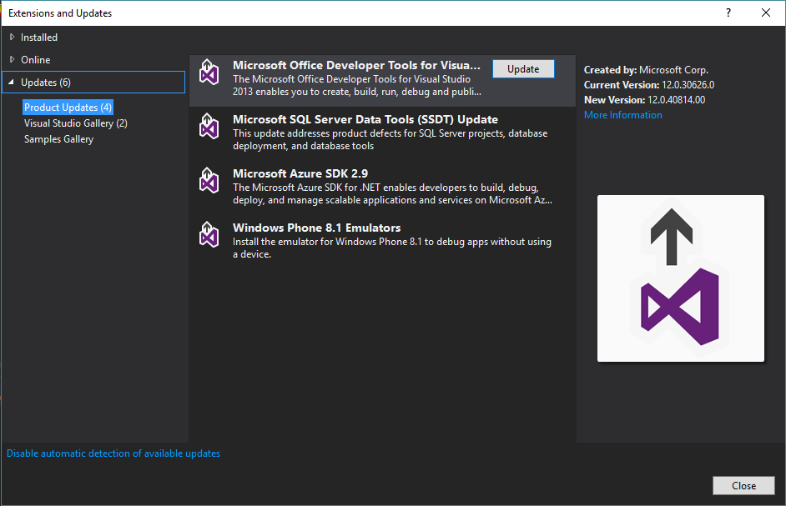

3. Tìm phần như dưới hình rồi chọn Update



4. Sau đó làm lại **Step 1** sang **Step 2**: chạy lệnh Install-Package mongocsharpdriver

*~ From Huyền with love :v ~*